Столбняк
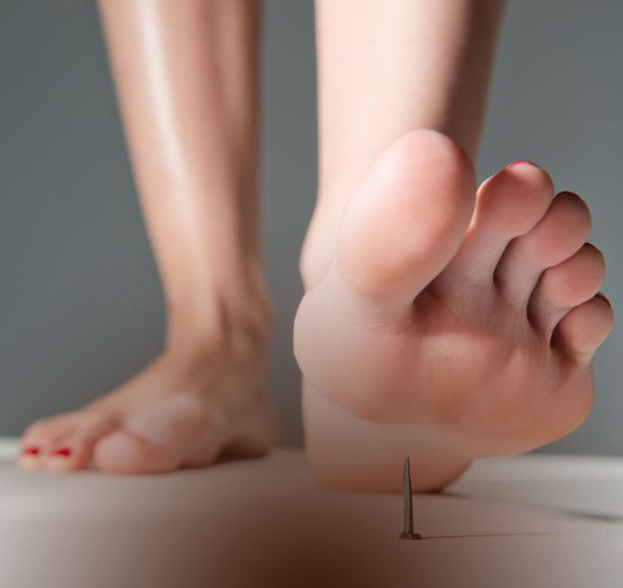
Столбняк - это опасное для жизни инфекционное заболевание, вызываемое столбнячной палочкой, продуцирующей бактериальный токсином, поражающий нервную систему. Характеризуется заболевание болезненными сокращениями мышц, нарушением дыхания. Прогноз для жизни заболевшего, особенно при неоказании своевременной помощи, чаще неблагоприятный. Возбудитель столбняка - Clostridium tetani (C.tetani) - вызывает инфекцию, попадая в организм из почвы и внешней среды через раневую поверхность. Далее возбудитель вырабатывает токсин - тетаноспазмин, поражающий нервную систему. Возбудитель столбняка, образуя споры, многие годы сохраняется в почве не теряя способности вызывать инфицирование. Встречается повсеместно, но наиболее часто встречается почвах тех регионов, где влажный и теплый климат.
Источник инфекции
Как было описано выше, основной источник возбудителя - почва, особенно загрязненная фекалиями животных. Клостридии, вызывающие столбняк, живут в кишечнике животных, но благодаря строению его стенки, токсины не всасываются и заболевание у них не развивается. От человека к человеку столбняк не передается.
Инфицирование столбняком происходит контактным путем через поврежденные кожные покровы, слизистые оболочки. В основном заражение происходит при порезах, занозах, укусах, но кроме того, ожоги и обморожения также могут стать причиной инфицирования. Еще один путь передачи инфекции - во время родов без медицинской помощи через пуповину. В таком случае может развиться пупочный столбняк новорожденных.
Столбняк - одно из тех заболеваний, которые эффективно предотвращаются при помощи вакцинации. Вакцинация против столбняка входит в Национальный календарь профилактических прививок, предусматривающий следующие сроки вакцинации:3 мес. - 4.5 мес. - 6 мес. (или трижды с интервалом 45 дней). Ревакцинация проводится 18 мес. , в 6-7 лет (АДС-м) , в 14 лет (АДС-м). - далее каждые 10 лет.

Источник:
http://cgon.rospotrebnadzor.ru/

